Анкета № 1
Ссылка: https://anketa-dlya-oprosa-subektov-pred.testograf.ru
Изображение:
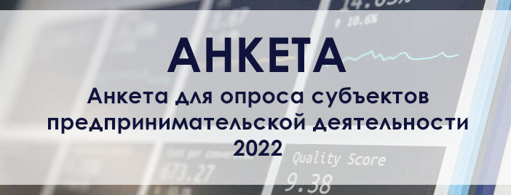

Анкета №2
Наименование: Анкета для опроса потребителей товаров и услуг 2022
Ссылка: https://anketa-dlya-oprosa-potrebiteley.testograf.ru
Изображение:
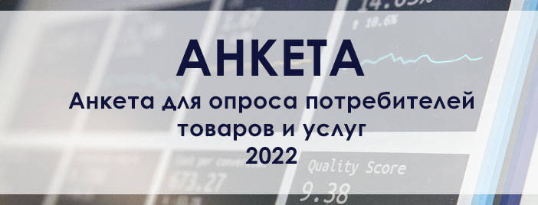

Анкета №3
Наименование: Анкета для опроса населения о доступности финансовых услуг и удовлетворенности деятельностью финансовых организаций 2022
Ссылка: https://anketa-dlya-oprosa-naseleniya-o.testograf.ru
Изображение:

